Городняк Роман Васильович кандидат технічних наук, старший
викладач кафедри Проектування машин та автомобільного інжинірингу,
Національного університету "Львівська політехніка", м Львів;
Дмитрів Ігор Васильович кандидат технічних наук, доцент,
доцент кафедри Автомобільного транспорту,
Національного університету "Львівська політехніка", м Львів;
Трухан Олег Петрович студент магістратури,
кафедри Проектування машин та автомобільного інжинірингу,
Національного університету "Львівська політехніка", м Львів.

Дослідження залежності паливної ощадності від режиму руху автомобіля

Вступ. Прагнення до енергозбереження зумовлює необхідність перегляду не лише конструкції самих автомобілів, але і методів та засобів їх ощадного керування. Дослідження методів руху транспортних засобів, можливостей зменшити витрату палива є надзвичайно актуальними на сьогодні. Оскільки вартість пального становить значну частку усіх експлуатаційних витрат автомобіля − необхідно витрачати пальне з максимально ефективно. Вирішальним фактором ефективної витрати пального є технічний стан двигуна та режим руху автомобіля [1]. Найменша несправність паливної апаратури чи неправильний режим руху спричинює значні витрати пального [2].
Результати дослідження. Зміст відповідної програми руху автомобіля повинен полягати в тому, щоб рухатись в діапазоні швидкостей [V₁, V₂] від 40 до 60 км/год. Рушійна сила P_{k} при цьому зростає. Після досягнення швидкості V₂ привід автомобіля вимикається і він рухається під дією сили опору P_{o}. Енергія, яка виробляється під час такого режиму − E₁ на дистанції 0…s₁. При рівномірному русі вироблена енергія Е₂ не витрачається упродовж усієї дистанції 0…s₂. Умовою вигідного застосування імпульсного руху є E₁<E₂. Ця вигода спостерігається, практично, завжди, коли сила P_{k} наростає стрімко. Для досягнення мети застосовано симуляційну модель, а також проведено експериментальні дослідження. В моделі автомобіль розглядався як матеріальна точка. При цьому визначено оптимальну кусково-неперервну функцію P_{k}(s) і побудовано фазову траєкторію руху об’єкта. Експериментальні дослідження проводились на заміській дорозі в напрямку Львів – Городок з сухим рівним покриттям, в хорошому технічному стані.
Ділянка на якій проводились дослідження, проходить по горизонтальній місцевості, не має перетинів з іншими дорогами, піших переходів, зон з обмеженою видимістю, мостів чи звужень. Експеримент проведено в період з 8.00 до 9.00 в неділю, коли інтенсивність руху не значна (5 авт./год). Використано автомобіль DAEWOO Sens (1,4 л.) 2008 року випуску із пробігом 65 тис. км. В салоні автомобіля перебували водій та один пасажир. Усі необхідні параметри роботи ДВЗ фіксувались із використанням сканера Scanmatik підключеного до ПК із відповідним ПЗ (рис. 1) в режимі реального часу.
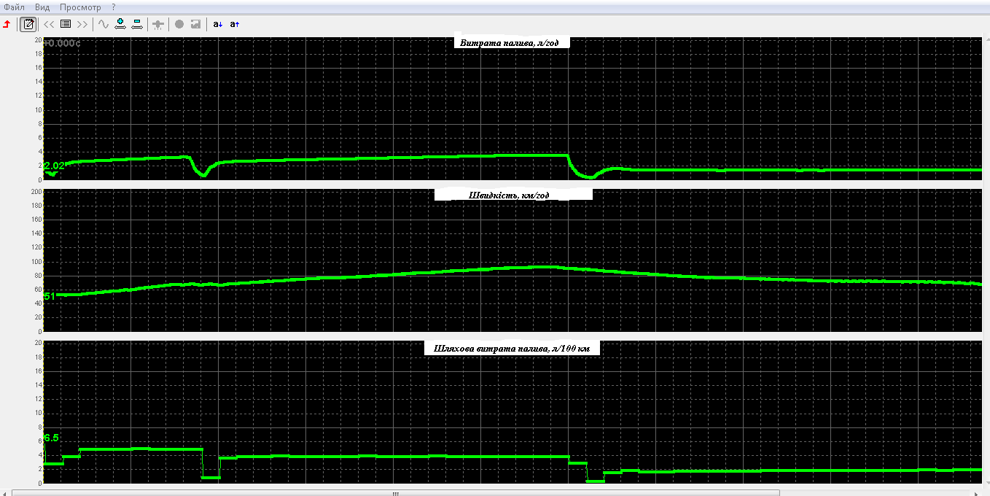
Рис. 1. Осцилограми годинної витрати палива, швидкості руху автомобіля та витрати палива за режиму руху автомобіля “розгін-вільне кочення” від 50 до 80 км/год і до 50 км/год

Для вимірювання тривалості циклів використано електронний сукендомір та відеореєстратор XIAOMI 70MAI DASH CAM Lite. Відеореєстратор також слугував для визначення миттєвої швидкості та пройденого шляху. Фіксувалась зміна в часі: витрати палива, миттєвої швидкості автомобіля, частоти обертання колінчастого вала. Досліди проводились за двох режимів руху:
− розгін від початкової швидкості (60 км/год.) до: 70, 80 та 90 км/год. з мінімальним прискоренням (мінімальна допустима частота обертання колінвалу за даної швидкості); далі − вільне кочення з вимкненою передачею до досягнення початкової швидкості;
− аналогічні цикли: розгін − вільне кочення, відмінність полягає в тому, що застосовано максимальне прискорення.
Для забезпечення повноти експерименти кожен дослід повторювався трикратно, як в прямому так і у зворотному напрямку дороги. Отримані осцилограми (рис. 1) опрацьовано за відомою методикою [3] у Microsoft Excel. Порівнювались цикли з однорідними середніми швидкостями на заданій ділянці дороги. Отримані результати демонструють, що найкраще експериментальні дані узгоджуються із теоретичними значеннями за умови максимально інтенсивного розгону до найменш можливої з максимальних швидкостей (70 км/год). В подальшому доцільно реалізувати експерименти не лише за інших дорожніх та транспортних умов, але і транспортних циклів.

Література:
1. Дмитрив И., Дмитрив В. Алгоритмы диагностики двигателей внутреннего сгорания. Motrol. Commission of Motorization and Energetics in Agriculture. Lublin – Rzeszow, Vol. 18, № 5. 2016. Р. 27-33.
2. Дмитрів І.В. Аналіз основних показників роботи паливної апаратури. Матеріали III міжнародної наукової конференції „Вимірювання, контроль та діагностика в технічних системах”. Вінниця, 2015. С. 21 – 22.
3. Дмитрів І. В. Автомобільний транспорт. Теорія і практика наукових досліджень. Навчальний посібник. Національний університет „Львівська політехніка”. – Львів : СПОЛОМ, 2019. 316 с.

